文登区安监局
2017年度政府信息公开工作报告

根据《中华人民共和国政府信息公开条例》（以下简称《条例》）和《山东省政府信息公开办法》（以下简称《办法》）的规定及《文登市人民政府办公室关于做好2017年政府信息公开工作年度报告编制工作的通知》要求，现公布文登区安监局2017年度政府信息公开工作报告。
本报告中所列数据的统计时限自2017年1月1日起至2017年12月31日止。本报告的电子版可在文登区政府门户网站（http://www.wendeng.gov.cn）信息公开专栏查阅。如对本报告有疑问，请与文登区安监局办公室联系（地址：文登世纪大道86号，邮编：264400，电话：0631—8360066。
一、概述
2017年，文登区安监局认真贯彻落实《条例》和《办法》，政府信息公开工作取得重要进展。在政府信息公开渠道拓展上，依托互联网和业务办事大厅，建立和完善了信息发布与政府信息公开一体的服务平台；在政府信息公开方面，主动公开与群众咨询公开相结合，不断提高安监局机关行政透明度和办事效率；在制度建设上，继续完善各种制度规章，依法、按时公开各种政府信息，促进政府机关依法行政，全面接受社会监督。全年，通过文登区政府网“政府部门信息公开”频道、各新闻媒体等多种形式，发布各类法律法规和信息等87条，及时、全面、有效地主动公开政府信息，为公众提供了比较好的政府信息公开服务。

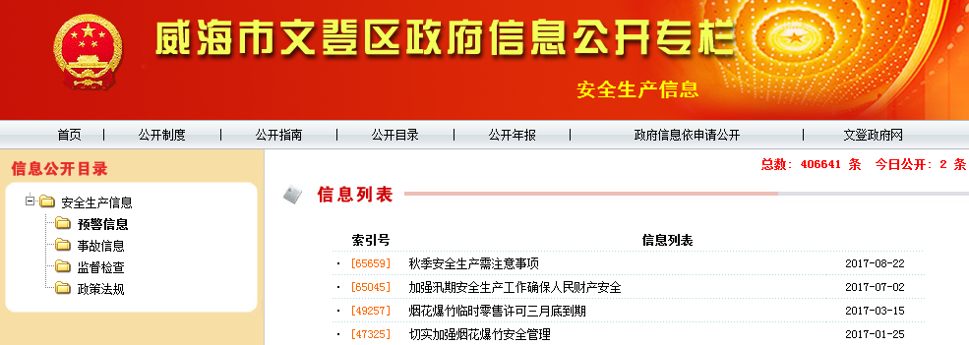

二、政府信息公开组织领导和制度建设情况
（一）加强领导体系建设。根据局领导班子人员和工作分工的变化情况，及时调整充实了文登区安监局政府信息公开工作领导小组成员，确保组织机构健全、工作人员到位、职责分工明确。
（二）完善制度管理机制。完善依申请公开、限时公开、申请受理、考核监督、保密审查、社会评议、责任追究等工作机制，进一步规范工作流程和工作标准，确保政府信息公开工作安全、有效、有序进行。
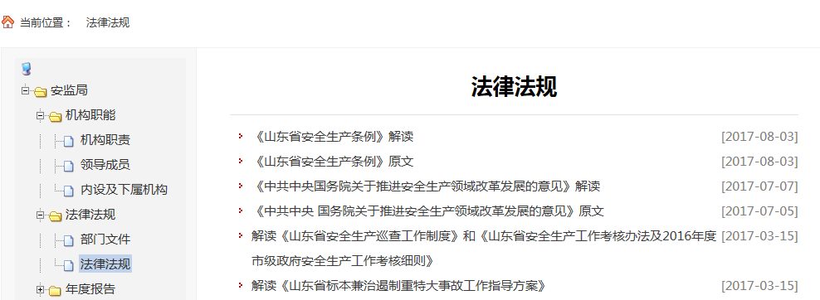
三、主动公开政府信息情况以及公开平台建设情况
（一）加大了主动公开政府信息和其它报刊、网络信息工作力度。2017年，文登区安监局共主动公开各类信息292条（包括报刊、网络、电视、政务微博、广播电台温馨提示等信息），从内容分类看，政府公开信息87条，其它信息205条。
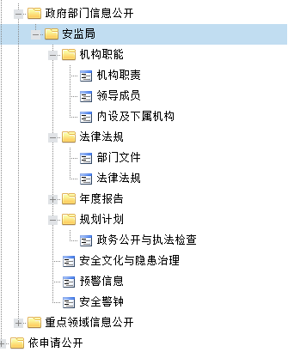
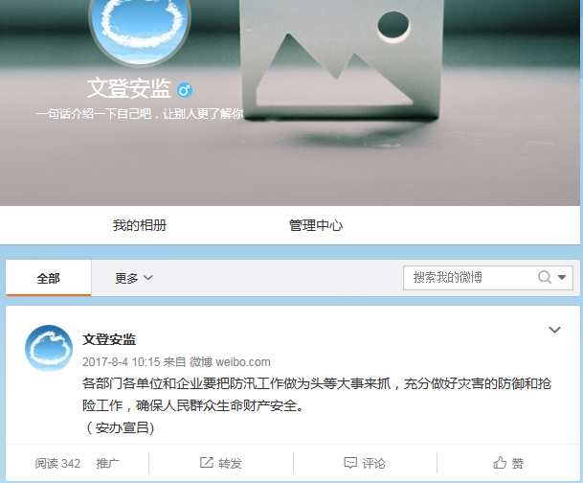
（二）强化了政府信息公开平台建设。进一步加大公开力度，为群众了解安监信息提供方便。在办公楼走廊设置信息公开专栏在政务服务大厅窗口柜台摆放政务服务指南、办理依据、办理条件、办理流程、办理时限等，向前来办理各种业务的企业和群众提供政策信息。
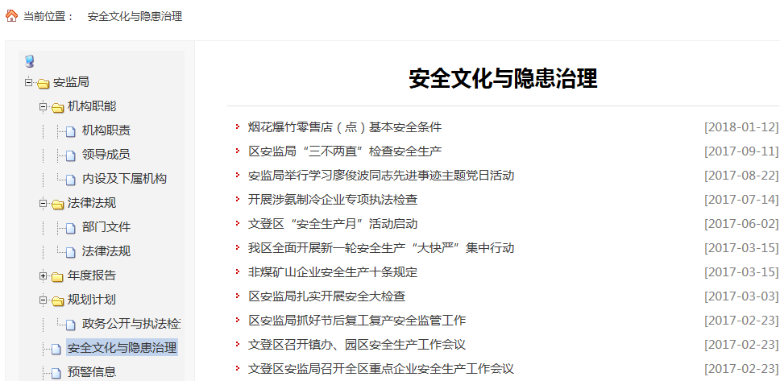
四、政府信息公开申请办理情况
2017年，文登区安监局未收到政府信息公开申请。
五、政府信息公开收费及减免情况
在政府信息公开过程中，文登区安监局始终坚持为民、便民、利民的原则，对印刷、邮寄安全生产各种资料、生产经营许可证等费用都予以减免，并统一使用中国邮政EMS邮寄。
六、因政府信息公开申请行政复议、提起行政诉讼的情况
2017年，我局对形成的政府信息实现了依法、有序公开，未出现申请行政复议、提起行政诉讼的情况。具体工作中，我局重视公众咨询的受理和答复，通过电话、电子邮箱等形式全年共受理和答复群众日常咨询70余人次。
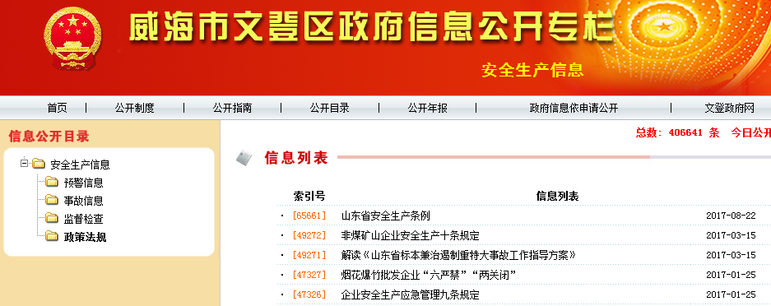
七、政府信息公开保密审查及监督检查情况
接到上报相关公开信息后，安监局保密审查负责人员对拟发信息均进行保密安全审核，在确认所提交内容为可公开内容后，再由信息公开工作人员对信息进行公开，形成了及时对拟定公开材料进行事前保密审查、事后监督检查，确保所有公开信息准确无误、符合要求的工作机制。
八、存在的主要问题及改进情况
2017年，我局在加强政府信息公开基础性工作等方面取得了新的进展，但还存在信息收集渠道不畅、信息传递慢等问题，主动公开政府信息内容与公众的需求还存在一些差距。2018年，区安监局将进一步加大工作力度，创新工作方法，完善配套制度，努力提高政府信息公开工作水平。

2018年3月10日

